 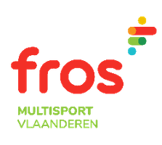

**Aangesloten bij Fros Multisport Vlaanderen** _____________________________________________________________________________________

**ATLETIEK AFDELING**

**’ T KIEL LOOPT**

**ZONDAG 6 OKTOBER 2024**

**5 km(1 ronde) en 10 km(2 rondes) start om 14u.**

**VAN BEERSCHOT ATLETIEK BVAC**

**In samenwerking met KSAH ATLETIEK**

**Sportpark Willem Eekelers (kielpark)2020 Antwerpen**

**Door de samenwerking tussen KSAH Atletiek en BVAC kunnen de KSAH leden hieraan GRATIS deelnemen mits voorlegging van hun KSAH startnummer bij de inschrijving op het secretariaat BVAC kantine “ De Paarse Vlam”.**

**Lopen onder de Braemblokken, door de tuin van het klooster en door straten en pleintjes van het Kiel.**

**NIEUW gratis voor kids: 100m peuterrun (13u) – 500m (13.20u) – 1000m en 1000m G-run (13.40u)**

**De organisatie van BVAC voorziet kleedkamers – bewaakte bewaarplaats voor sporttassen – een goodie bag voor alle deelnemers – Tshirt voor deelnemers 5 en 10 km.**

**Voor meer info: beerschot-atletiek.be**